北京印刷学院

期末大作业报告

课程名称：
专业综合实训课程
2班
计算机科学与技术
专 业： 班 级：
224010218
罗兴
学生姓名： 学 号：
学生姓名： 王林泉 学 号： 224010219
学生姓名： 徐硕浩 学 号： 224010023
刘犇

指导教师：

2026
2
22
12
2025
时 间： 年 月 日 至 年1 月 日

一、大作业项目题目
简易购物商城系统
二、大作业目的
随着电子商务的普及，线上购物成为主流需求。本简易购物商城系统聚焦电商核心基础功能，采用前端基础技术与后端轻量框架结合的方式，实现用户注册登录、商品浏览、购物车操作、订单提交等核心流程。既满足毕业设计对软件开发流程、基础技术应用能力的考核要求，又帮助开发者掌握电商平台核心业务逻辑与数据交互原理，提升基础编程与项目实践能力。
三、开发环境
前端：HTML + CSS + 原生 JavaScript
后端：Spring Boot 框架
数据库：MySQL
四、项目内容
（一）核心功能
1. 用户管理
支持用户注册（用户名、密码、确认密码），数据存入 MySQL 数据库；
支持用户登录（用户名 + 密码校验），登录后可访问购物车、订单功能；
无需复杂权限控制，仅区分普通用户（可购物）和管理员（可查看订单）。
- 商品管理
商品信息包含：名称、类别、价格、不同样式（如颜色 / 尺寸，用下拉框选择）、库存、评分、商品图片（本地图片路径存储）、简单描述；
支持按类别分类浏览商品（如服饰、电子产品、日用品）；
支持按价格升序 / 降序排序、按评分降序排序；
支持商品关键词搜索（匹配商品名称）；
点击商品可查看详情页（展示所有商品信息）。
3. 购物车管理
登录用户可选择商品样式、输入购买数量（不超过库存），加入购物车；
购物车页面支持：修改商品数量、删除商品、清空购物车；
实时计算购物车商品总数量、总价格。
4. 订单管理
用户可提交购物车中选中的商品生成订单，订单状态默认为 “待处理”；
支持用户查看个人历史订单（订单号、商品列表、总价格、提交时间）；
管理员端支持查看所有用户的订单信息（仅查看，无需复杂状态修改）。
（二）项目步骤以及进度表
需求分析与设计
第 1-2 天
1. 明确核心功能边界，撰写简化版需求说明；
2. 设计数据库表（用户表、商品表、购物车表、订单表）；
3. 设计前端页面原型（5-6 个核心页面）；
4. 定义前后端交互接口（简单 GET/POST 请求）。
界面开发
第 3 天
1. 用 HTML+CSS 搭建所有页面结构与样式（保证简洁可用）；
2. 实现页面跳转逻辑（登录页→首页→详情页→购物车→订单页）。
后端开发
第 4-5 天
1. 搭建 Spring Boot 基础项目，配置 MySQL 连接；
2. 开发核心接口（用户注册 / 登录、商品查询 / 排序 / 搜索、购物车增删改查、订单生成 / 查询）；
3. 实现数据库 CRUD 操作（无需复杂逻辑）。
前后端联调
第 6 天
1. 前端用原生 JS 的 AJAX 实现与后端接口的交互；
2. 验证核心流程（注册→登录→浏览商品→加购→下单→查订单）；
3. 修复数据传递、页面渲染等基础 bug。
测试优化
第 7 天
1. 测试所有核心功能是否正常运行；
2. 优化页面加载速度、表单校验逻辑；
3. 确保数据库数据存储正确（无冗余、无错误）。
文档撰写与答辩准备
第 8 天
1. 撰写简化版项目文档（需求说明、数据库设计、接口说明、使用说明）；
2. 整理源码（添加关键注释）；
3. 准备答辩演示流程（核心功能演示）。
（三）人员任务分配
王林泉：负责前端页面开发（HTML+CSS + 原生 JS）、前后端联调、页面交互优化、答辩演示；
徐硕浩：负责数据库设计、Spring Boot 项目搭建、核心接口开发、管理员端功能实现；
罗兴：负责数据库脚本编写、后端接口测试、订单功能完善、项目文档撰写与源码整理。
五、成果展示：
1,商品浏览主页面
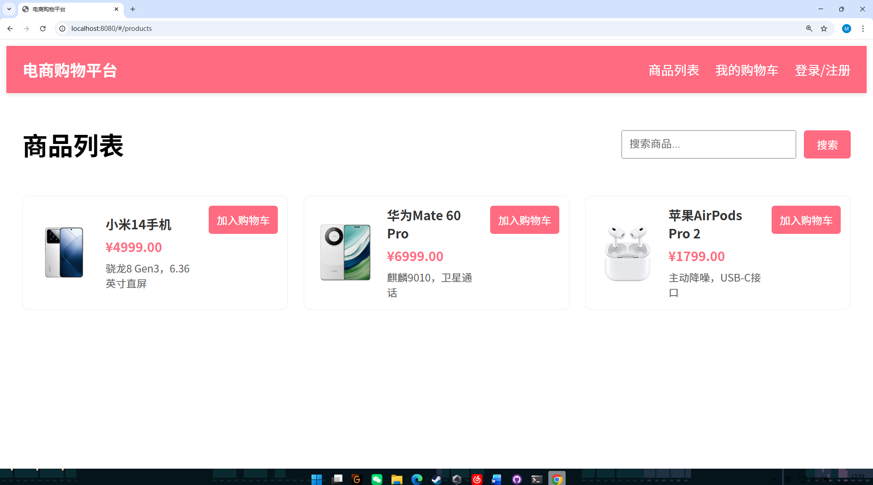
2，用户登录主页面
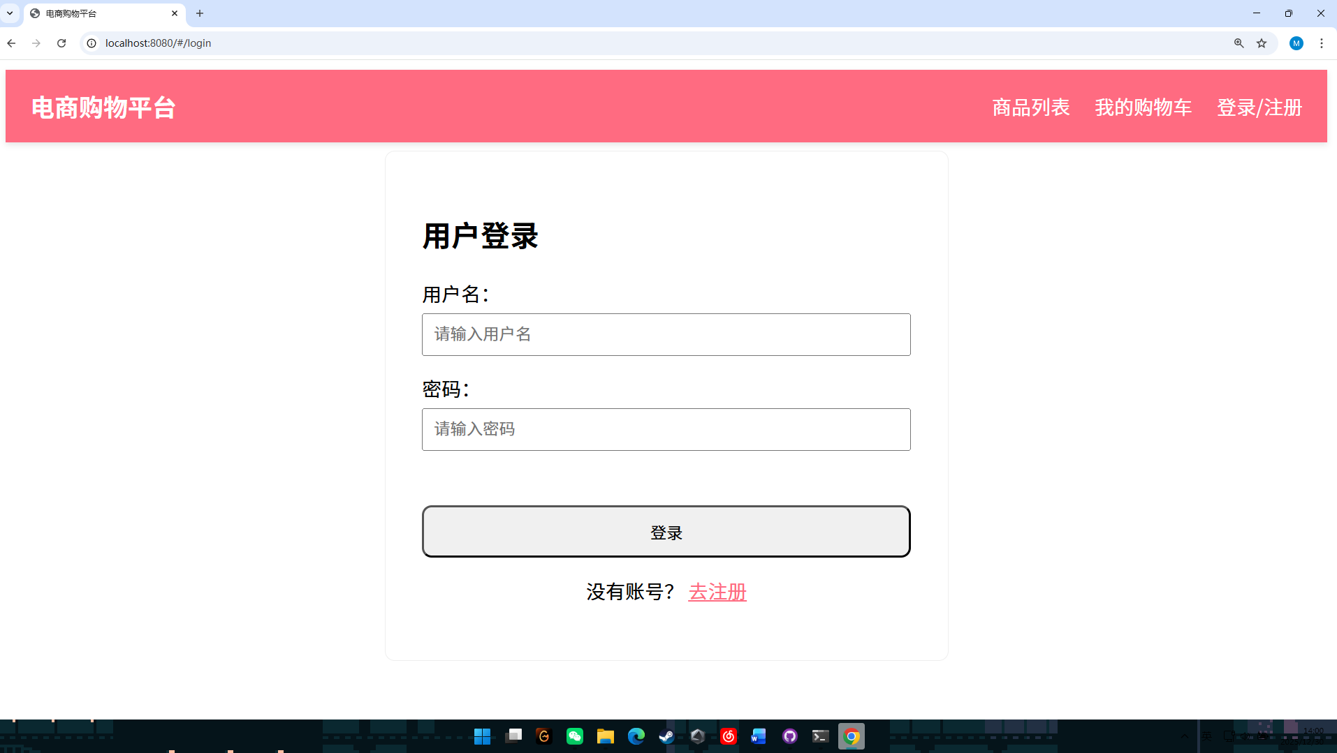
3，用户注册主页面
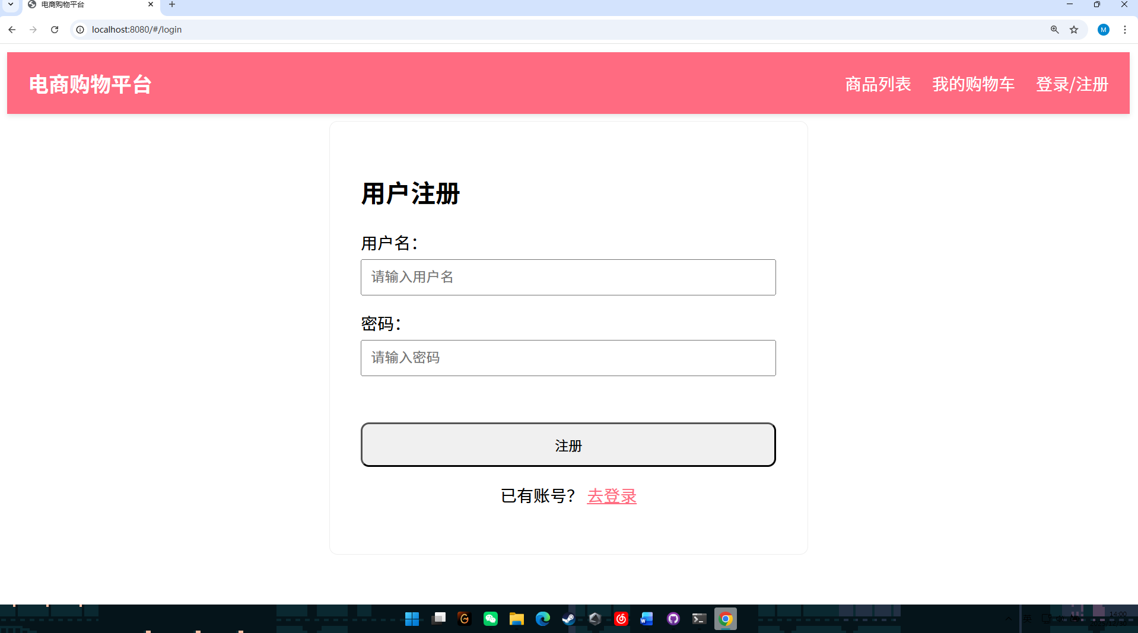
4，购物车主页面
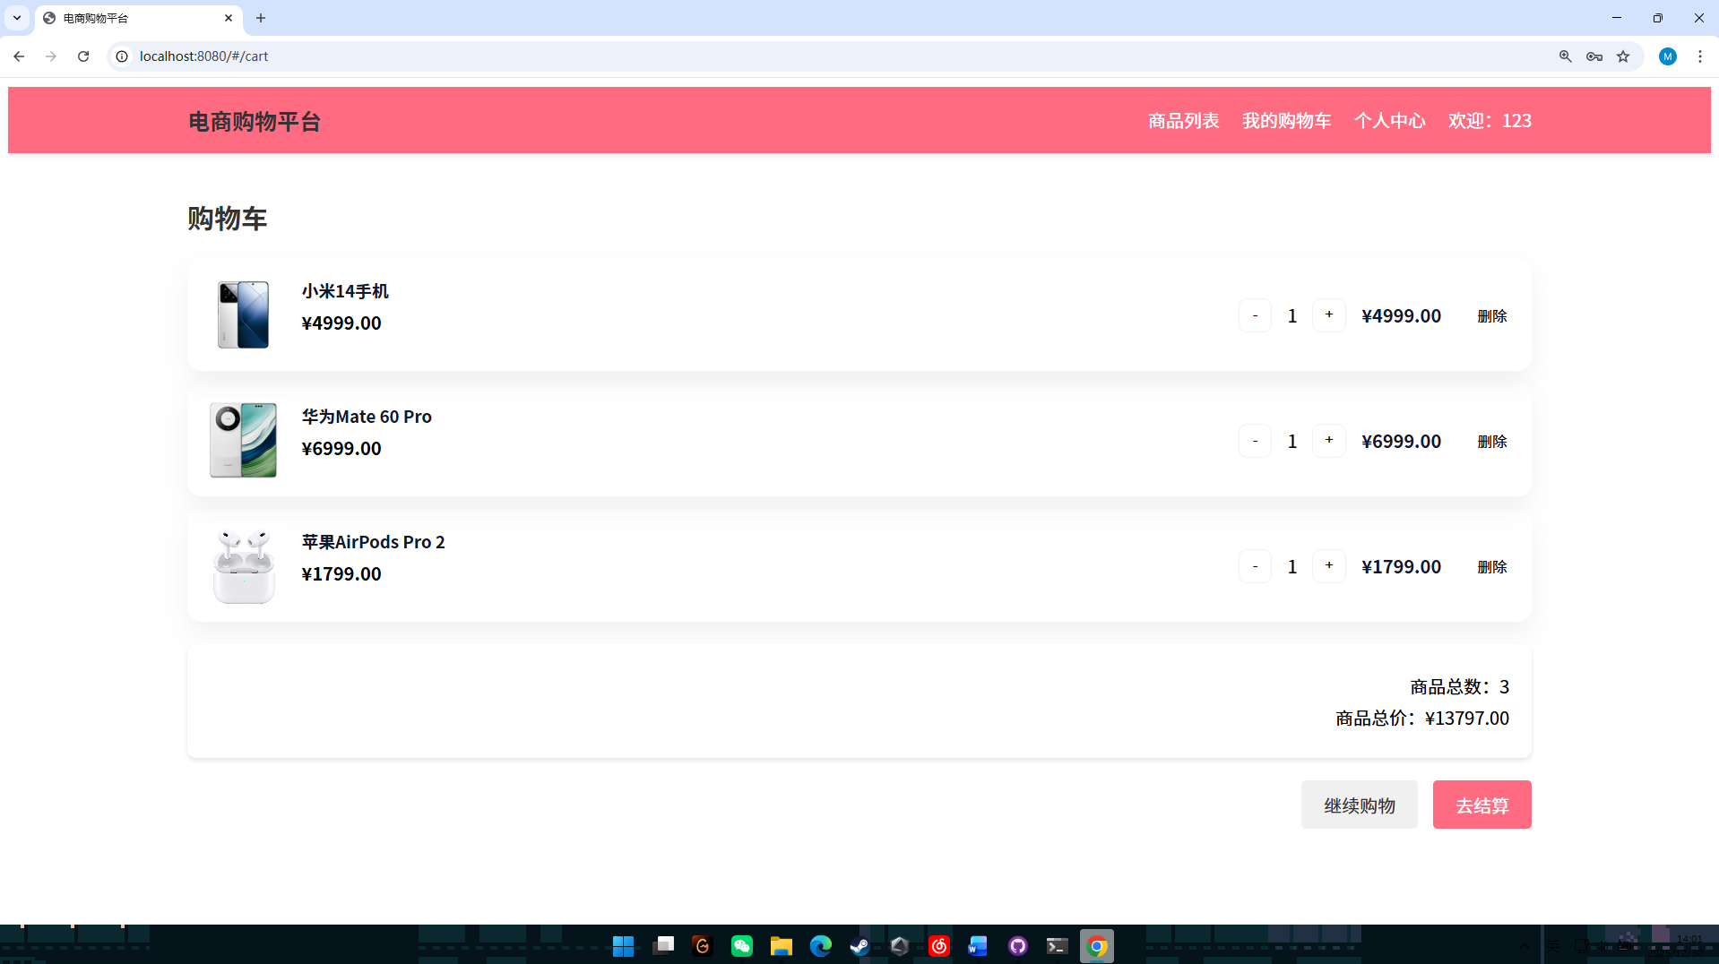
5，个人订单页面
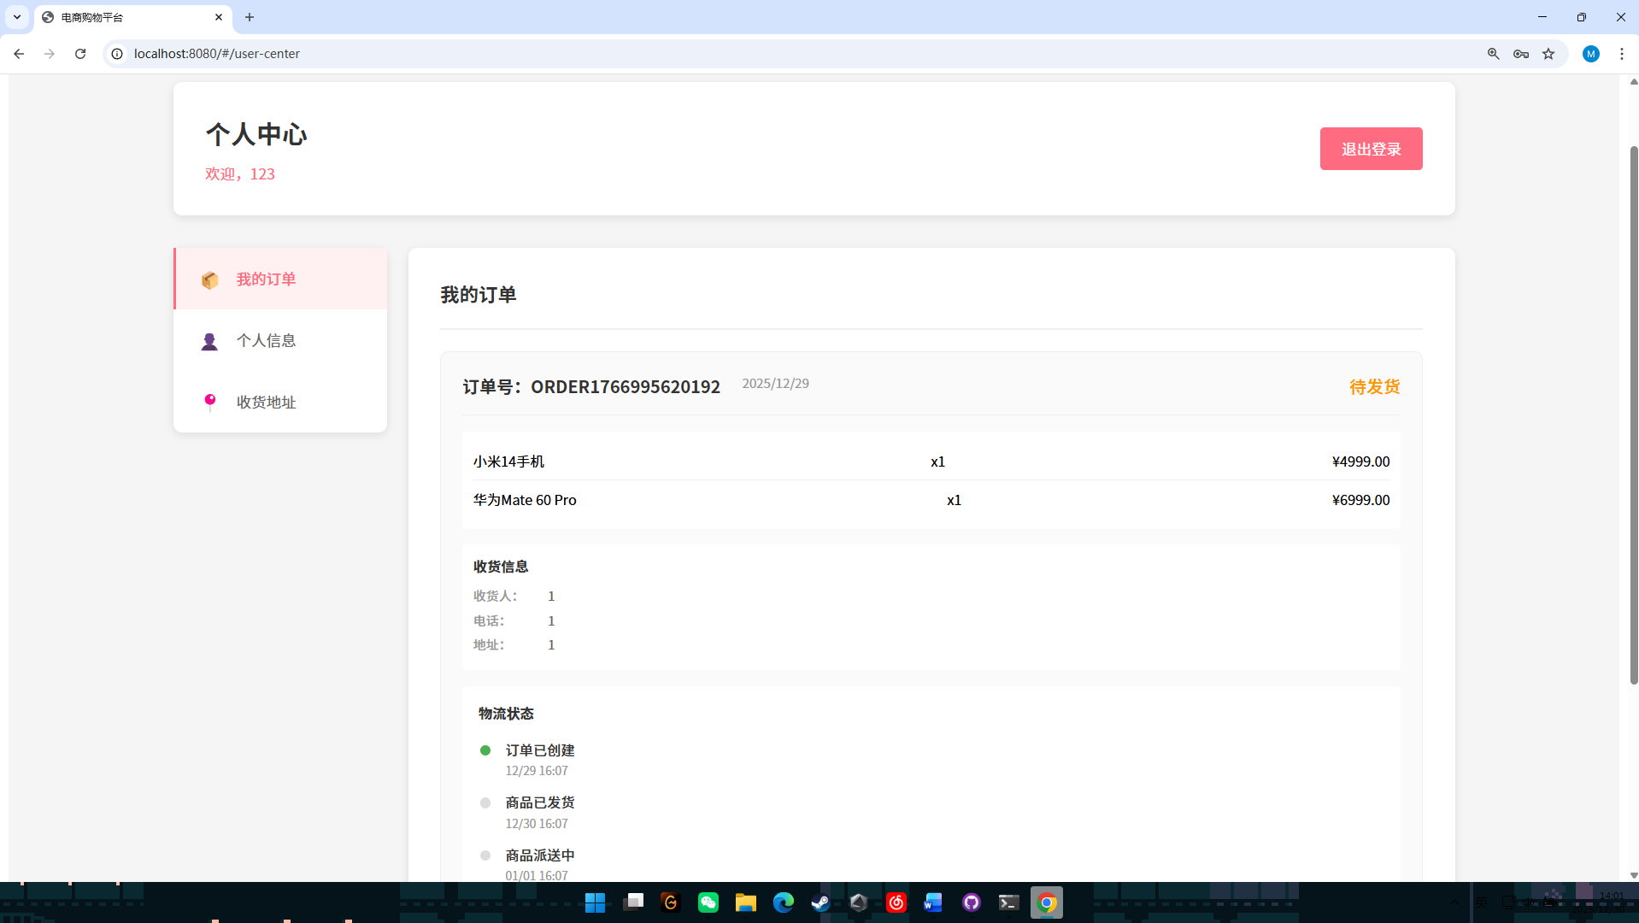
6，个人信息页面
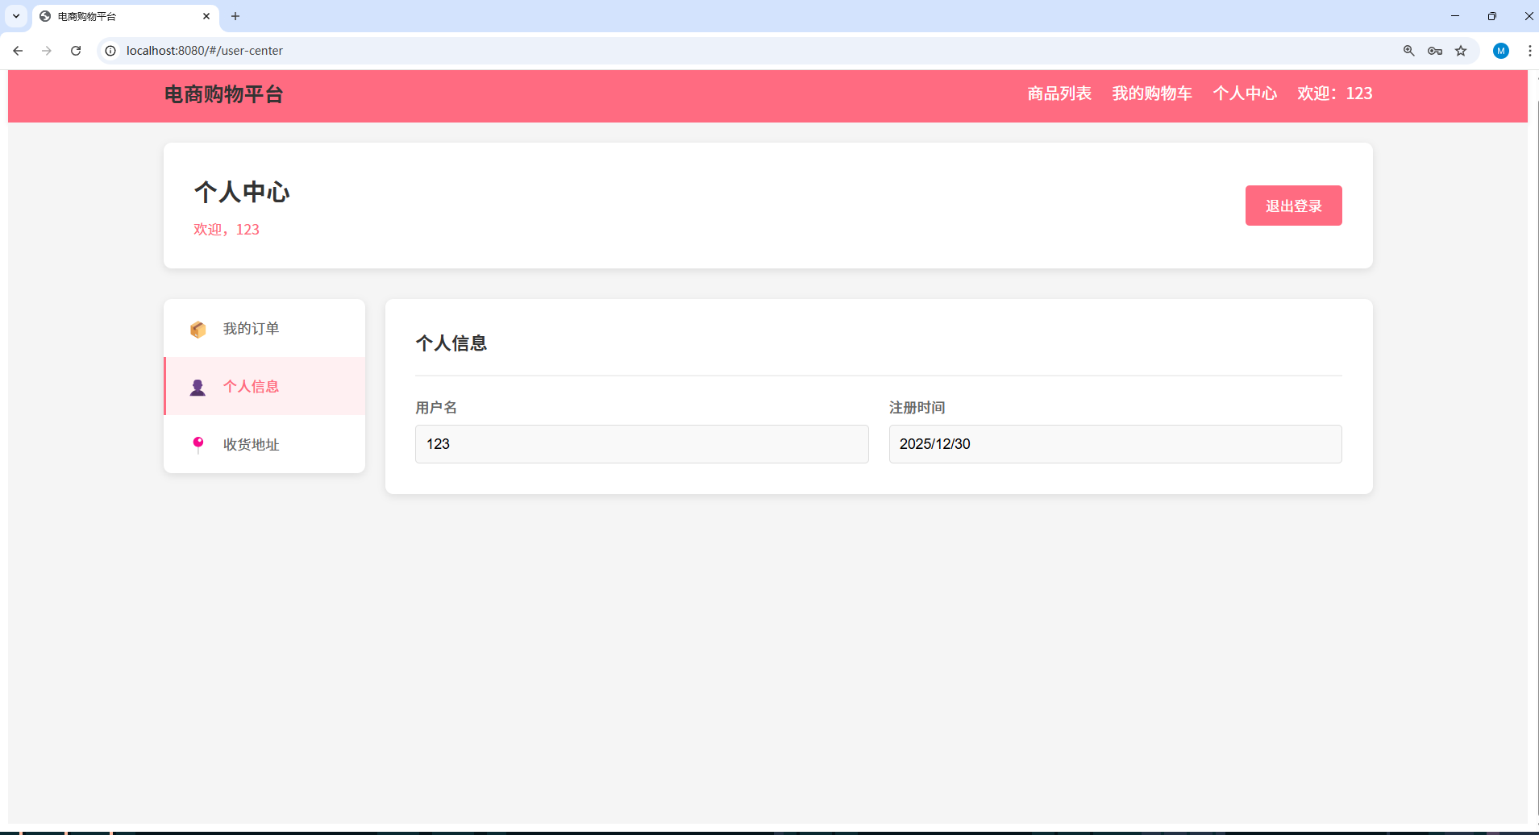
7，数据库信息
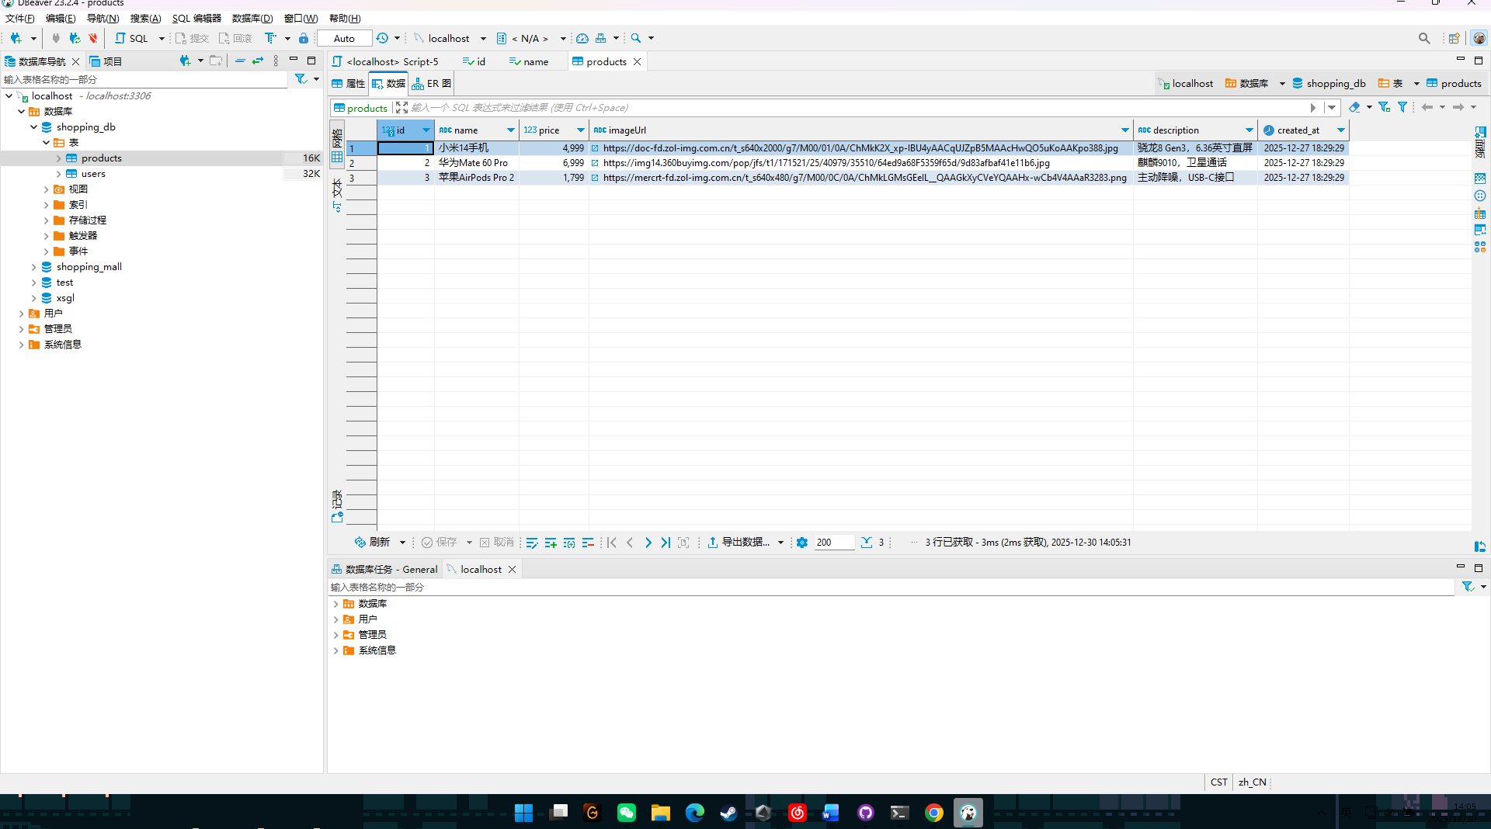
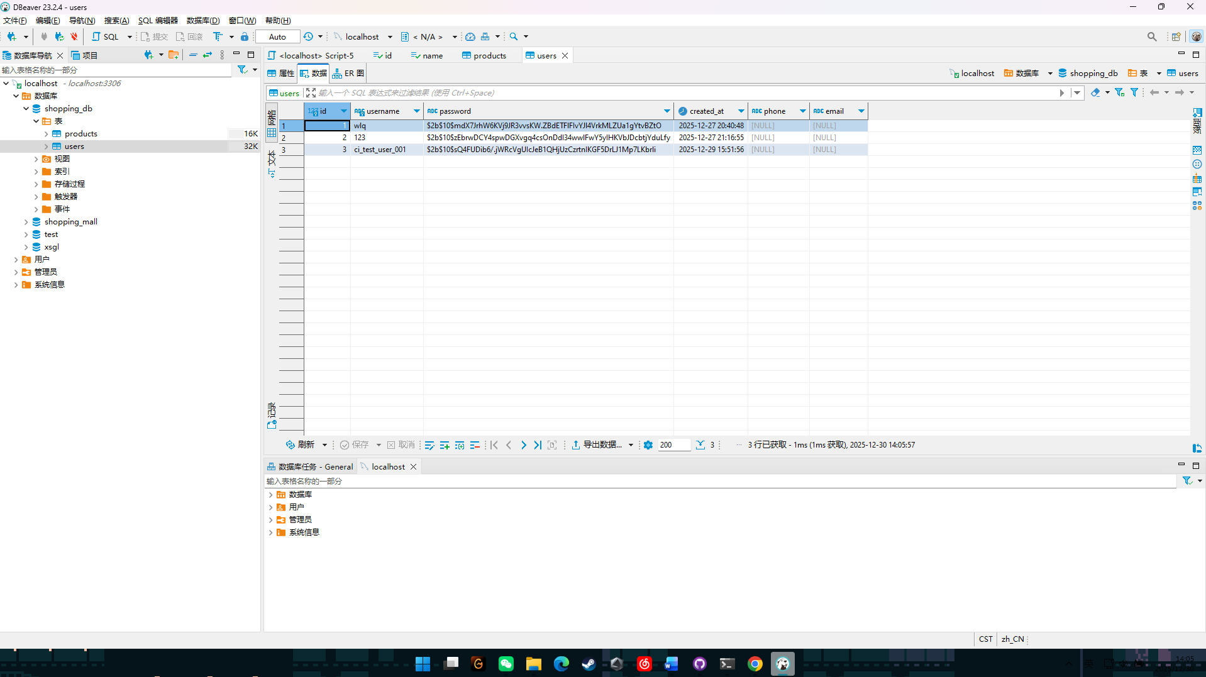
六、主要代码及其作用
1. 页面组件基础架构（通用设计）
所有页面组件均采用类（Class）封装，统一实现createElement()、addStyles()、bindEvents()等核心方法，保证代码风格统一、可维护性强。
Eg：// 个人中心页面（UserCenterPage） - 核心结构
class UserCenterPage {
constructor() {
this.element = null; // 页面根DOM元素
this.user = null; // 当前登录用户信息
this.orders = []; // 用户订单数据
this.currentTab = 'orders'; // 默认激活标签
}

// 创建页面DOM结构
createElement() {
// 1. 登录状态校验
// 2. 生成页面HTML结构
// 3. 绑定样式、事件、加载数据
}

// 加载业务数据
loadData() {
this.loadUserInfo(); // 加载用户信息
this.loadOrders(); // 加载订单数据
}

// 事件绑定、样式添加等辅助方法
bindEvents() {}
addStyles() {}
}
该部分代码主要作用：通过面向对象封装，将页面的 DOM 创建、数据加载、事件处理解耦，符合模块化设计思想，便于后续扩展和维护。

2. 个人中心页面（UserCenterPage.js）- 核心业务代码
（1）用户登录状态校验
// 检查用户是否登录
this.user = JSON.parse(localStorage.getItem('user'));
if (!this.user) {
// 未登录，渲染登录提示及跳转按钮
div.innerHTML = `
<div class="container">
<div style="text-align: center; padding: 60px 20px;">
<h2>个人中心</h2>
<p style="color: #999; font-size: 16px; margin: 20px 0;">请先登录以查看个人中心</p>
<a href="#/login" class="btn" style="background: #ff6b81; color: white; padding: 10px 20px; border-radius: 4px; text-decoration: none; display: inline-block;">去登录</a>
</div>
</div>
`;
this.element = div;
return div;
}
作用：通过 LocalStorage 读取用户登录状态，未登录时引导跳转登录页，保证个人中心数据安全，符合用户权限控制逻辑。
（2）订单数据加载与过滤
// 加载订单数据
loadOrders() {
const allOrders = JSON.parse(localStorage.getItem('orders') || '[]');

// 过滤当前用户的订单（按用户ID/用户名匹配）
this.orders = allOrders.filter(order => {
return order.userId === this.user.id || order.username === this.user.username;
});

this.renderOrders(); // 渲染过滤后的订单列表
}
作用：从 LocalStorage 读取所有订单数据，过滤出当前登录用户的订单，保证数据隔离性，避免用户越权查看他人订单。
（3）订单状态计算与可视化
// 计算订单状态（按创建时间差）
getOrderStatus(createdTime) {
const now = new Date();
const orderTime = new Date(createdTime);
const daysDiff = (now - orderTime) / (1000 * 60 * 60 * 24);

if (daysDiff < 1) return 0; // 待发货
if (daysDiff < 3) return 1; // 已发货
if (daysDiff < 7) return 2; // 配送中
if (daysDiff < 15) return 3; // 已收货
return 4; // 已完成
}

// 渲染物流时间线
renderLogisticsTimeline(createdTime) {
// 按时间节点生成物流进度条，区分已完成/未完成状态
const milestones = [
{ day: 0, text: '订单已创建' },
{ day: 1, text: '商品已发货' },
{ day: 3, text: '商品派送中' },
{ day: 5, text: '商品已签收' },
{ day: 15, text: '订单已完成' }
];

return milestones.map((milestone, index) => {
const isCompleted = daysDiff >= milestone.day;
// 生成带状态的时间线DOM
return `
<div class="timeline-item ${isCompleted ? 'completed' : ''}">
<div class="timeline-dot"></div>
<div class="timeline-content">
<div class="timeline-text">${milestone.text}</div>
<div class="timeline-date">${dateStr}</div>
</div>
</div>
`;
}).join('');
}
作用：模拟真实电商平台的订单状态流转，通过时间差自动计算订单状态，并以可视化时间线展示物流进度，提升用户体验。
3. 登录页面（LoginPage.js）- 样式与交互封装
addStyles() {
const style = document.createElement('style');
style.textContent = `
.login-page { display: flex; justify-content: center; align-items: center; min-height: 80vh; }
.login-container { width: 400px; padding: 30px; border: 1px solid #eee; border-radius: 8px; }
.form-group { margin-bottom: 15px; }
.form-group label { display: block; margin-bottom: 5px; }
.form-group input { width: 100%; padding: 8px; box-sizing: border-box; }
.submit-btn { width: 100%; padding: 10px; border-radius: 8px; cursor: pointer; }
.error { color: red; margin: 10px 0; min-height: 20px; }
.toggle { text-align: center; margin-top: 15px; }
#toggle-btn { color: #ff6b81; cursor: pointer; text-decoration: underline; }
`;
this.element.appendChild(style);
}
作用：通过 JS 动态创建样式并挂载到页面，避免外部 CSS 文件依赖，实现样式与组件的内聚；统一登录表单的布局、交互样式，保证页面美观性和一致性。
4. 结算页面（CheckoutPage.js）- 购物车数据校验
// 加载购物车数据
loadCartData() {
// 从会话存储获取结算用购物车数据
this.cart = JSON.parse(sessionStorage.getItem('checkoutCart') || '[]');

if (this.cart.length === 0) {
// 购物车为空，自动跳转到购物车页面
window.location.hash = '#/cart';
return;
}

// 渲染订单商品列表、计算总价
this.renderOrderItems();
this.updateOrderTotal();
}
作用：从 sessionStorage 读取购物车数据，校验购物车是否为空，为空时自动跳转至购物车页面，避免空结算操作；保证结算流程的合法性和用户体验。
5. 头部渲染（main.js）- 全局组件复用
// 渲染Header组件
renderHeader() {
const oldHeader = this.app.querySelector('.global-header');
if (oldHeader) {
oldHeader.remove(); // 移除旧头部，避免重复渲染
}
this.currentHeader = new Header();
const headerEl = this.currentHeader.createElement();
this.app.insertBefore(headerEl, this.app.firstChild); // 插入新头部
}
作用：实现全局 Header 组件的动态渲染与更新，避免页面切换时重复创建 Header DOM，保证头部组件的唯一性和复用性。
6. 依赖管理与构建（package-lock.json）
项目前端 / 后端均基于 npm 管理依赖，核心依赖及作用：
- Lodash 系列（lodash.includes、lodash.isboolean 等）：提供高性能的工具函数，简化数据校验、数组 / 对象操作逻辑；
- http-errors：后端处理 HTTP 请求错误，标准化错误状态码和信息；
- Webpack 5：前端模块打包工具，实现 JS/CSS/ 资源的打包、开发服务器启动、加载器配置等；
- localStorage/sessionStorage：前端本地存储方案，分别用于持久化用户 / 订单数据、临时存储购物车结算数据。
7、本项目核心技术亮点
- 模块化组件设计：所有页面采用类封装，解耦 DOM 创建、数据加载、事件处理，符合高内聚低耦合的设计原则；
- 客户端路由：基于window.location.hash和hashchange事件实现无刷新页面跳转，模拟 SPA（单页应用）体验；
- 本地数据持久化：区分 LocalStorage（持久化用户、订单）和 sessionStorage（临时购物车），适配不同数据的存储需求；
- 响应式交互：通过 CSS flexbox/grid 和媒体查询实现响应式布局，结合动态样式创建（如 LoginPage）保证多端适配；
- 模拟异步操作：使用 setTimeout 模拟 API 调用，为后续对接真实后端接口预留扩展空间。
七、实验收获
在本次购物商城大作业的设计与开发中，我们收获颇丰。从核心的结算页面购物车数据加载逻辑，到个人中心、登录页面的模块化封装，我深刻理解了前端模块化与面向对象编程的价值。通过区分 sessionStorage 和 localStorage 的使用场景，实现了临时购物车数据与持久化用户订单数据的合理存储，也掌握了客户端哈希路由的无刷新跳转技巧。在开发过程中，我不仅解决了订单数据隔离、状态可视化等实际问题，更体会到高内聚低耦合的设计思想对项目可维护性的重要性。此次实践也让我认识到前端开发需兼顾功能实现与用户体验，为后续对接真实后端、扩展更多电商功能奠定了坚实基础。

